|  |  |
| --- | --- |
|  | KEMENTERIAN PENDIDIKAN, KEBUDAYAAN,  RISET, DAN TEKNOLOGI  **UNIVERSITAS TADULAKO**  **FAKULTAS EKONOMI DAN BISNIS**  Kampus Bumi Tadulako Tondo – Sulawesi Tengah 94111  Jl. Soekarno Hatta Km. 9 Telp/Fax : 0451 429393  **website: fekon.untad.ac.id** **email: fekon @untad.ac.id** |

**KARTU MONITORING BIMBINGAN SEMINAR DRAFT ARTIKEL**

**Nama : Pembimbing :**

**Stambuk :**

|  |  |  |  |
| --- | --- | --- | --- |
| **NO** | **SARAN / PERBAIKAN / KOREKSI** | **TANGGAL** | **PARAF** |
|  |  |  |  |

Palu, 2024

Mengetahui,

Koordinator Program Studi Manajemen,

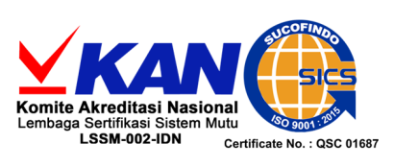 **Harnida Wahyuni Adda, SE., MA.Ph.D.,CHRP**

**NIP. 197503192000032001**

|  |  |
| --- | --- |
|  | KEMENTERIAN PENDIDIKAN, KEBUDAYAAN,  RISET, DAN TEKNOLOGI  **UNIVERSITAS TADULAKO**  **FAKULTAS EKONOMI DAN BISNIS**  Kampus Bumi Tadulako Tondo – Sulawesi Tengah 94111  Jl. Soekarno Hatta Km. 9 Telp/Fax : 0451 429393  **website: fekon.untad.ac.id** **email: fekon @untad.ac.id** |

**KARTU MONITORING BIMBINGAN DISEMINASI ARTIKEL**

**Nama : Pembimbing :**

**Stambuk :**

|  |  |  |  |
| --- | --- | --- | --- |
| **NO** | **SARAN / PERBAIKAN / KOREKSI** | **TANGGAL** | **PARAF** |
|  |  |  |  |

Palu, 2024

Mengetahui,

Koordinator Program Studi Manajemen,

 **Harnida Wahyuni Adda, SE., MA.Ph.D.,CHRP**

**NIP. 197503192000032001**